«Обучение должно быть «сокращенным, приятным и основательным и доставлять детям «больше досуга, радостей и прочего успеха».

Наш век - век виртуальных возможностей: космических скоростей, измеряемых сегодня в гигабайтах, оглушительного потока информации, медиатехнологий, компьютерной реальности, подменивающей порою настоящую жизнь. Как адаптироваться в ней музыкальной педагогике, имеющей ортодоксальную незыблемую основу, такую строгую, академичную, возможно даже консервативную. Меня дано мучил вопрос, как сделать обучение современным, ярким, увлекательным. Как конкурировать с компьютерными играми? Какие шаги предпринимать навстречу интенсивному прогрессу?

Как примирить и соединить традиции классического музыкального наследия с современными ритмами жизни?

В школе мы преподаем один из самых интересных и сложных предметов музыкального курса –**сольфеджио,** изучаем с ребятами нотную грамоту, теоретические основы музыки, познаем секреты композиторского мастерства. Навыки интонирования, развитие метроритмических навыков, воспитание внутреннего слуха – все эти формы работы позволяют ребятам освоить особый – **музыкальный язык**, уметь понимать его законы и правила. Новый подход к преподаванию предмета, используя компьютерное **сопровождение** учебного процесса и интегрирование медиаинформации внутри музыкально-теоретических дисциплин, решает различные **задачи: усиление наглядности и эмоционального компонента на уроке, выработка самостоятельности суждений у ребят, стимулирование творчества.**

Интенсивность и динамика современной жизни, появление большого количества источников информации, объема и темпов ее получения (телевидение, Интернет и пр.) диктуют необходимость переоценки и пересмотра не столько **целей и задач** музыкального образования, сколько **технологий и средств** педагогической работы.

Для ДШИ назрела необходимость создания цифровых информационных ресурсов: электронных пособий, учебников, программ.

Разработку **электронно-методического сопровождения** мы начали не так давно, занимаемся ее накоплением 3 года. Долго сопротивляясь вторжению компьютера в учебный процесс ДШИ, нам хотелось найти наиболее оптимальные формы применения современных технологий, которые бы не стали лишь схоластическим развлекательным жанром на уроке. Привлекательным и необходимым стало формирование электронного банка информации, (накопление и систематизация цифровых информационных ресурсов) и создание **учебно-методических комплектов** (УМК), то есть полного набора рабочих файлов и их комплектация по отдельным темам. Все комплекты входят в состав «Мультимедийной хрестоматии».

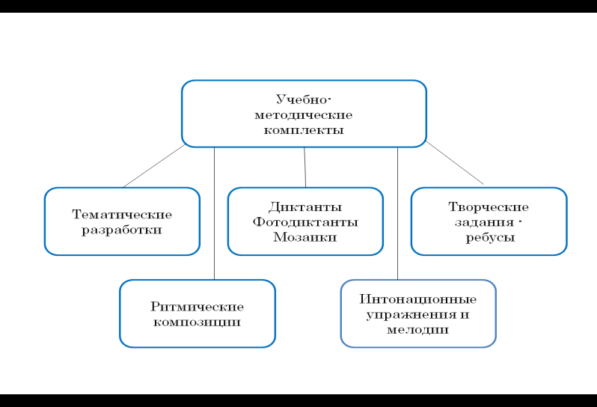

Ряд представленных здесь примеров УМК структурирован тематически и по этапам обучения: УМК представляют собой разработки тематических комплектов, выполненных в программе **PowerPoint**.Такие **мультимедийные хрестоматии** с нотным звучащим изобразительным материалом и перечнем заданий представляют собой новый дидактический жанр.

*для подготовительного класса:*

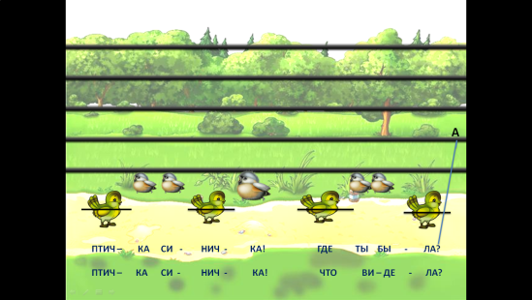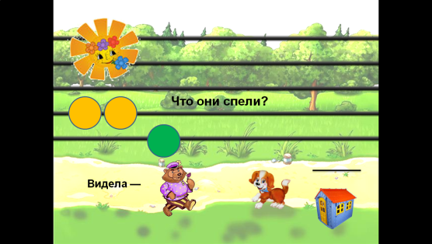

Сопровождают слайды **теоретические формулировки**, иллюстрации или графические шаблоны, интересные факты, цитаты и перечень заданий. Теоретический конспект легкий, краткий, компактный и концентрированный.

*для 4-5 классов:*

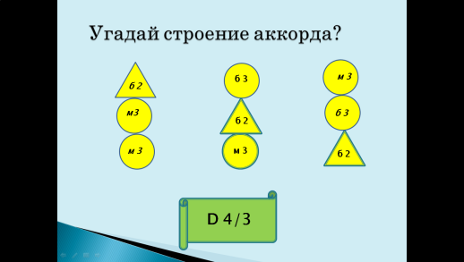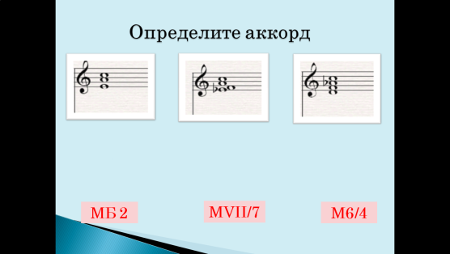

.

Их применение помогает обогатить и оживить учебный процесс, повышая интерес учащихся к предмету, усиливая наглядность и **эмоциональный компонента** на уроке, стимулирует творчество и воспитывает средствами искусства.

Диктант – одна из основных и самых сложных форм работы на уроках сольфеджио,это запись мелодии нотами за определенное время – 15-20 мин.Мелодия диктанта проигрывается несколько раз. Именно в диктанте проверяется глубина и прочность полученных теоретических знании и практических навыков.

Цепочка – слышу, понимаю, мысленно представляю нотами, записываю, - если теряет одно из своих звеньев, приводит к определенным трудностям в написании диктантов любой формы: устных, ритмических, мелодических и т.д.

Во всех комплектах предусматривается уровень сложности, диктанты не исключение.

В диктанте для 1 класса визуально ребята опираются на движение мелодии, это позволяет записать ноты.

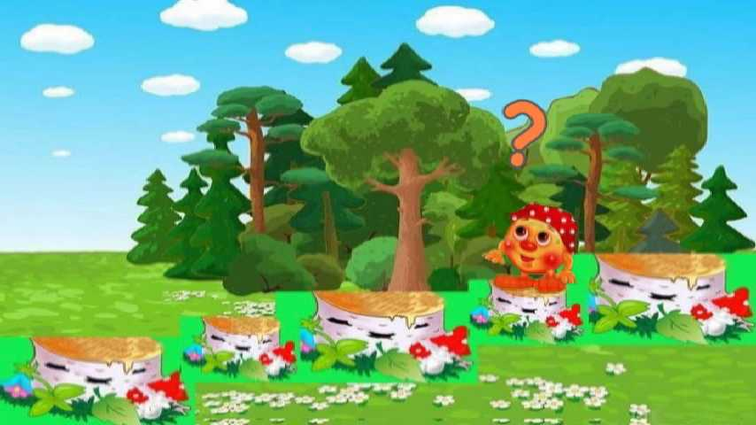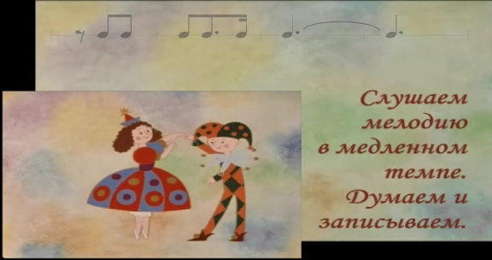

Диктант, мелодия которого представляет шедевр классического наследия, особенно интересен. Записывая такие мелодии, быстро усваиваются и запоминаются. На экране мы видим подсказки, которые помогаю в написании.Особенно интересным и успешным видом диктанта является **фотодиктант**. Прослушенный звуковой файл учащиеся пропевают ее несколько раз, до точного запоминания. Каждый раз педагог дает задание:пропеть с отстукиванием пульса, с дирижированием, с проговариванием ритма ритмослогами, с показом ритма на таблице ритмов, с движениями рук, показывающими ритм.

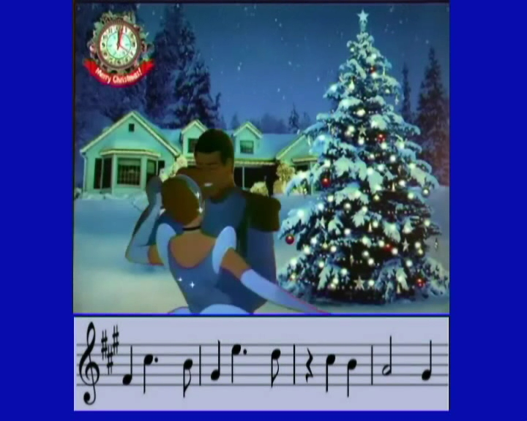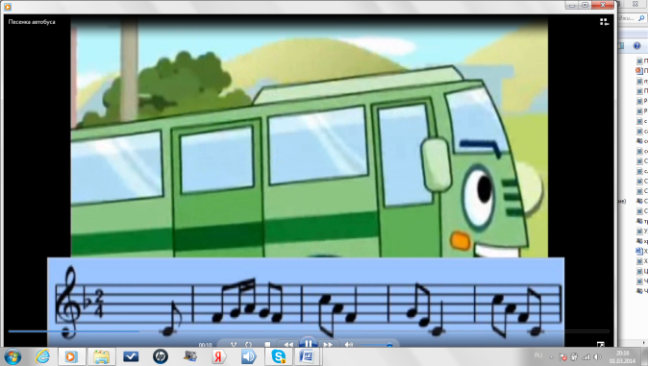

Второй этап работы с этой мелодией – ритмическая вариация. Их может быть несколько, каждую вариацию учащийся поет, а потом записывает.Самое ценное в этом виде диктанта – это успешность каждого ученика, развитие зрительной, слуховой памяти, умение записать в вариации свой импровизированный ритм.

В музыкальном исполнительстве очень важен навык чтения с листа незнакомого текста. Именно ритм, как временная составляющая музыки, организует точное его исполнение.

Способность свободного воспроизведения ритмических фигур, их сочетания, комбинаций, и есть гарантия успешного прочтения музыкального произведения.

Легкость и свобода в воспроизведении ритмов обеспечивается устойчивостью навыков ритмического исполнения. Навыки формируются постепенно в течение всего периода обучения, становясь результатом систематической работы.

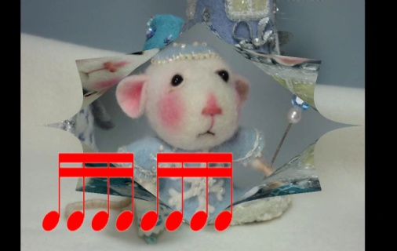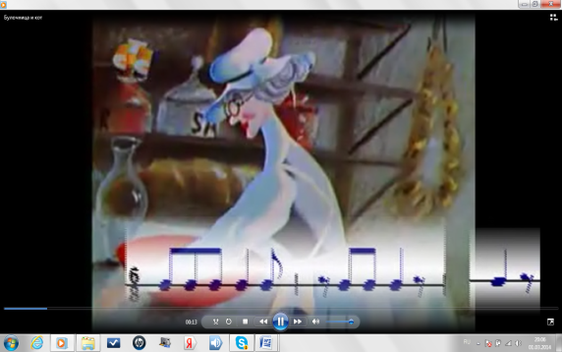

Такое исполнение нравится ребятам и приближает учебное **выступление** к концертному, украшая и обогащая обычные уроки.

Нотные иллюстрации и звуковые дорожки обеспечивают связь ощущений «вижу-слышу-пою», выдвигаемую Г.Шатковским как основополагающую в воспитании музыканта. Таким образом, обеспечивается максимальная наглядность в предъявлении новых знаний, закреплении или актуализации изученного материала и усиление эмоционального компонента при восприятии информации.

На дальнейшем этапе музыкальный материал анализируется и разучивается. Представленные образцы могут быть исполнены вокально (сольфеджио), в манере «караоке» в сопровождении настоящего оркестра или в качестве ритмического сопровождения к оркестровому звучанию.

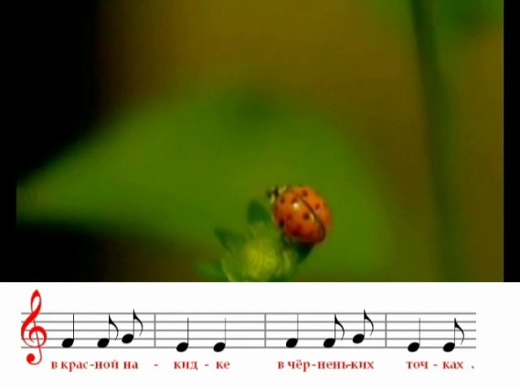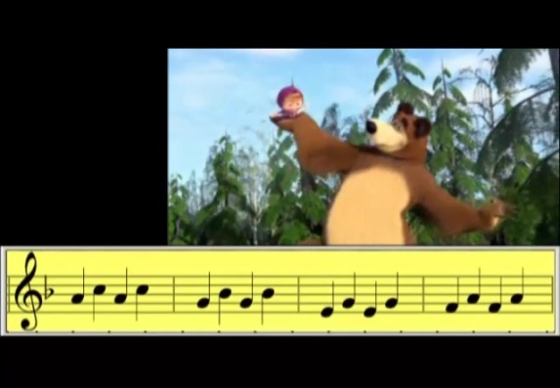

Огромную роль музыкальные цитаты играют в формировании слуховых впечатлений, запоминании музыкальной интонации, основополагающих моментов в воспитании музыканта. Простой аккорд, интервал быстрее запоминается из окружающего, эмоционально-окрашенного смысла музыкально-речевой интонации.

Музыкальный материал представлен композициями, которые не входят в существующие учебные пособия по сольфеджио, и основан на популярных классических мелодиях, детских песнях, эстрадных мелодиях, включая песни массового репертуара, так как путь к классике через популярные стили и жанры не только возможен, но и весьма плодотворен.

Опираясь на **звучание**музыкальных фрагментов, мы обеспечиваем и межпредметные связи сольфеджио с музыкальной литературой, хором и специальностью. Таким образом, обеспечивается максимальная наглядность в предъявлении новых знаний, **закреплении** или актуализации изученного материала и усиление эмоционального компонента при восприятии информации.

На дальнейшем этапе **музыкальный материал** анализируется и разучивается. Представленные образцы могут быть исполнены вокально (сольфеджио), в манере «караоке» в сопровождении настоящего оркестра или в качестве ритмического сопровождения к оркестровому звучанию.**Домашняя работа** предполагает проработку изученного материала.

Проектирование презентативных обучающих программ позволило комплексно подойти к подаче учебного материала. Каждая презентация иллюстрирована **нотным** приложением и позволяет **прослушать** музыкальное произведение целиком или его фрагмент. Нотные иллюстрации созданы в нотном редакторе Final или Sibelius. Музыкальные иллюстрации и их фрагменты отформатированы и скомпонованы в программе **AdobeAudition**, видеофрагменты в SoniVegas.

Практическая ценность и результаты применения учебно-методических комплектов в учебном процессе:

* усиление наглядности и эмоционального компонента на уроке;
* накопление музыкальных впечатлений и интонационного багажа;
* формирование и развитие слухо-зрительного-динамического стереотипа «слышу-вижу-пою»;
* практическая значимость в реализации творческих заданий;
* возможность быстрого копирования, распечатки и применения в домашней работе.

Значимость для преподавателей:

* экономия времени (комплекс: CD-подборка + видеоряд и перечень конкретных заданий);
* удобство хранения информации и быстрота применения в ходе урока;
* систематизация и структурирование методических ресурсов в цифровом банке информации;
* возможность разработки дифференцированных заданий, с учетом возрастных особенностей и индивидуальных потребностей учащихся.

Безусловно, это только начало. В перспективе мы планируем продолжить работу по составлению таких УМК и созданию банка электронной нотной библиотеки и аудиотеки, благо для этого есть огромная коллекция шедевров вокальной и инструментальной музыки и современные технические возможности.

Список литературы:

1.Одинцова Е.В.,Котельникова Г.Н. Использование компьютерных технологий в музыкальном образовании:Учебно-методическое пособие для слушателей курсов повышения квалификации, Х-М,2013.

2. Тараева   Г. Р.  Компьютер  и   инновации  в   музыкальной  педагогике. Книга 1: Стратегии и методики. — М.: Издательский дом «Классика XXI», 2007. — 128с.

Педагогог сольфеджио Байбородова И.В.